설계과제 제안서

<FMPI>

- 변 경 이 력 -
일 자 | 버전 | 변경 내역 | 작 성 자
20.03.18 | 1.0 | 주제선정 및 회의, 프로젝트 개요,  역할 설정, | 이승재, 임채선, 민상규
20.03.25 | 1.1 | 일정 작성, 규모산정 (WBS) | 이승재, 임채선, 민상규
20.04.05 | 1.2 | 간트차트작성, 산출물관리 | 이승재, 임채선, 민상규
20.04.12 | 1.3 | 계획서 점검 보완, 리스크 관리 | 이승재, 임채선, 민상규
20.04.26 | 1.4 | 프로젝트 계획서, 제안서 수정 | 이승재, 임채선, 민상규

- 승 인 -

PM
성명 | 이승재 | 서명 | 
책임 | 본 문서 승인 | 서명
일자 | 20.04.28 | 서명

지도교수
성명 | 민승욱 | 서명
책임 | 본 문서 승인 | 서명
일자 | 20.04.28 | 서명

- 목 차 -

1 설계과제 소개 - 4 -
2 설계과제 주요 기능 - 5 -
2.1 주요기능 소개 - 5 -
2.2 주요기능 프로토타입 - 5 , 6 -
2.2.1 기능 명 - 6 -
3 시스템 소개 - 7 -
3.1 시스템 구성도 - 7 -
3.2 개발 환경 - 7 -
3.2.1 하드웨어 구성 - 7 -
3.2.2 소프트웨어 구성 - 7 -
4 제한요소 및 평가방법 - 8 -
4.1 제한요소 - 8 -
4.2 각 요소 별 펑가방법 - 9 -
5 설계과제 조직 및 역할 - 10 -
5.1 조직도 - 10 -
5.2 역할 및 책임 - 10 -
6 일정 계획 - 11 -
7 관리 대상 및 방법 - 12 -

- 설계과제 소개

현재 강아지나 고양이 등 우리가 대체로 키우는 애완동물들은 많은 데이터가 있고 또 관련어플또한 굉장히 많은것에 비해 쉽게 접할 수 없는 애완동물들
(고슴도치 , 햄스터 , 기니피그 등)은 데이터 양이 부족하고 어플또한 많이 개발되어있지 않기 때문에 사람들이 어떠한 종인지 그 애완동물이 싫어하는 것 , 좋아하는것 그리고 생활패턴 등을 한눈에 알아보기 힘듭니다. 저희 프로젝트 FMPI(find my pet information)는 이러한 애완동물들을 위해 만들어진 어플입니다. 머신러닝을 통해 쉽게 접할수 없는 애완동물의 사진을 학습시켜 구분할수 있게 한뒤에 사진을 찍어 그 애완동물들의 특징을 한눈에 알아볼수 있게 만들 것입니다. 개발 환경으로는 Python, Tensorflow, Android Studio를 사용하며 Adobe Photoshop을 사용하여 그래픽 디자인을 작성합니다.
또한, 어플안에 자유게시판과 같은 정보공유도 지원하여 애완동물에 대해 다른사람의 의견또한 적용할수 있고 데이터에 있지 않을수도있는 새로운 정보또한 얻을수 있을것입니다. 이런 어플이 도움이된다면 사진 속 동물의 정확한 세분화된 종을 알수있고 각 종마다의 먹이, 생활환경, 습성 등 애완동물을 기를때 필요한 정보를 한 눈에 제공하여 애완동물을 처음 키우는 사람이라도 자신의 애완동물이 좋아하는 먹이를 제공해주거나 애완동물이 편안하게 느낄 수 있는 생활환경을 조성해줄수 있다는 기대효과가 있습니다.

- 주요기능 소개

주요기능 | 기능설명
사진 촬영 | 기기에 내장된 카메라를 이용한 사진 촬영
종 분류 | 딥러닝 기반 이미지 처리·분류
정보 출력 | 대상의 정보를 출력
게시판 | 사용자의 게시판 이용(글 작성 등)

2.1주요기능 프로토타입
1) 카메라 접근 2) 이미지 출력
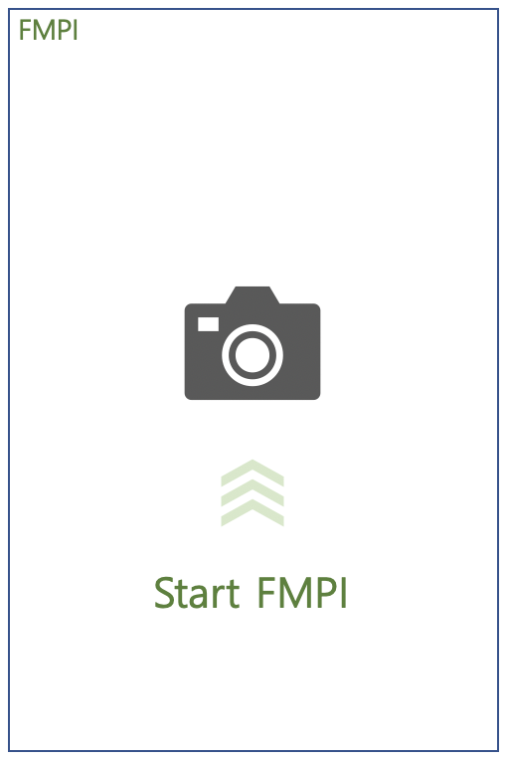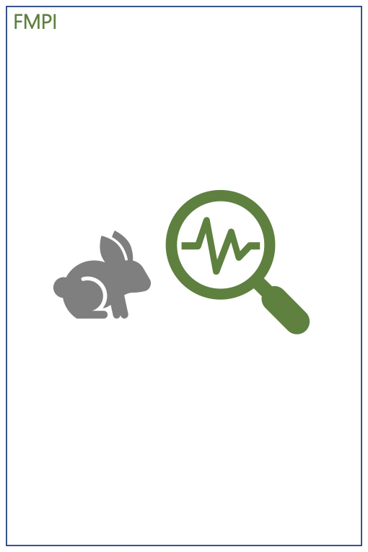

3) 정보출력 4) 게시판 접속
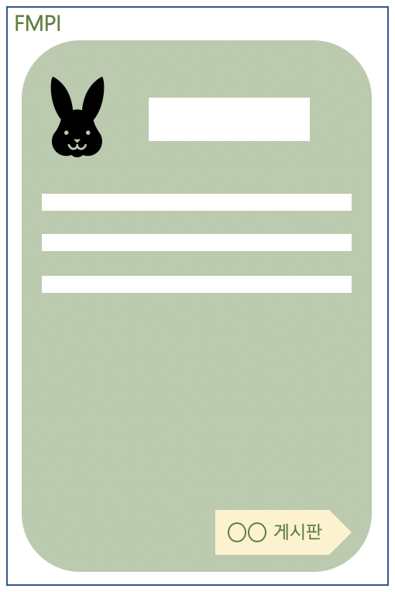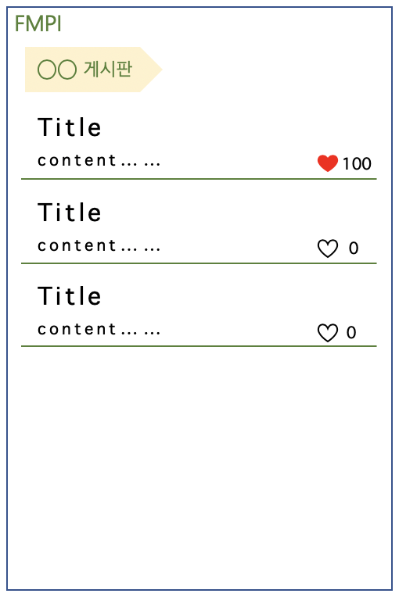
2.2.2기능 명
- 카메라 접근
- 이미지 처리
- 정보출력
- 게시판 접속

- 시스템 소개
  - 시스템 구성도
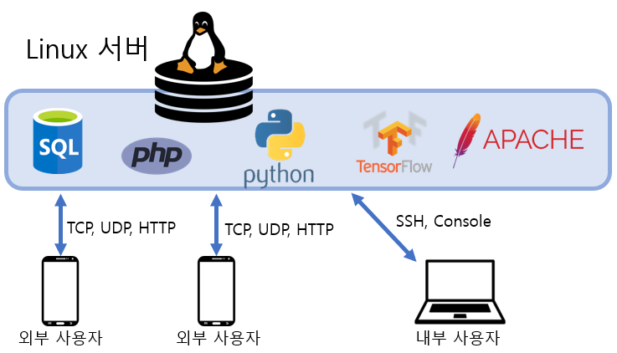

  - 개발 환경
    - 하드웨어 구성
리눅스 서버 : 라즈베리파이3B+
학습 PC : i7-8700k, 16GB, GTX1070TI
    - 소프트웨어 구성
개발환경 : php 7.3, Apache HTTP Server 2.4, TensorFlow 2.1.0, python 3.6.4, NVIDIA Cuda 10.1, Maria DB 10.4.12
문서 : word, powerpoint. Windows 10 edu

- 제한요소 및 평가방법
  - 제한요소

- 고객에 의한 요구사항 변경
- 팀원들 간의 의사소통의 부재 , 오류
- 개발 기간의 부족
- 개발 비용의 부족
- 개발 능력의 부족
- 산출물 소실
- 개발 도중 또는 테스트 도중의 예상치 못한 에러 발생

  - 각 요소 별 평가방법
각 제한요소에 영향도를 체크하여 어느정도로 심각한 제한요소인지 알고 대처방안을 제시한다.

번호 | 제한요소 | 영향도 | 평가방법 및 대처방안
1 | 고객에 의한 요구사항 변경 | 최상 | 고객과 수시로 정보를 공유하고 연락을 취해 요구사항이 변동되는 사항을 바로 개발자가 알수있도록 하여 불가피한 상황을 줄인다.
2 | 팀원들 간의 의사소통의 부재, 오류 | 중 | SNS이나 카카오톡을 통하여 개발에 관련된 정보를 수시로 전달받으며 팀장은 수정된 정보를 바로바로 업로드하여 팀원들이 실시간으로 인지할수있도록 한다.
3 | 개발 기간의 부족 | 최상 | 간트차트를 이용하여 일정에 차질이없도록 미리계획을 세우고 체크리스트를 만들어 진행도가 얼마나 되었는지 기간을 두어 체크한다.
4 | 개발 비용의 부족 | 상 | 프로젝트의 범위를 제대로알고 고객과의 의사소통을 통해 비용을 정확히 계산한다.
5 | 개발 능력의 부족 | 상 | 개발자를 중심으로 팀원들이 힘을 합쳐해결한다.
6 | 산출물 소실 | 최상 | github등의 클라우드 서비스를 활용하고 서브계정을 활용하여 주요 산출물에 대한 백업파일을 준비한다
7 | 개발 도중 또는 테스트 도중의 예상치 못한 에러 발생 | 중 | 팀장과 소통후에 필요시에는 고객에게 우선 전달하고 에러에 대한 규모와 해결기간을 조사하여 대처한다.

- 설계과제 조직 및 역할
  - 조직도
프로젝트 매니저
이승재

CLASS 설계 및 모델 설계
ㅋ
임채선

보고서 작성 및 산출물 관리
민상규

  - 역할 및 책임

팀원 | 역할 | 책임
이승재 | 팀장 | 프로젝트 총괄
임채선 | CLASS 설계 및 모델 설계 | CLASS 설계 및 모델 설계 총괄
민상규 | 보고서 작성 및 산출물 관리 | 최종 보고서 작성 및 산출물 관리

- 일정 계획
(간트차트)
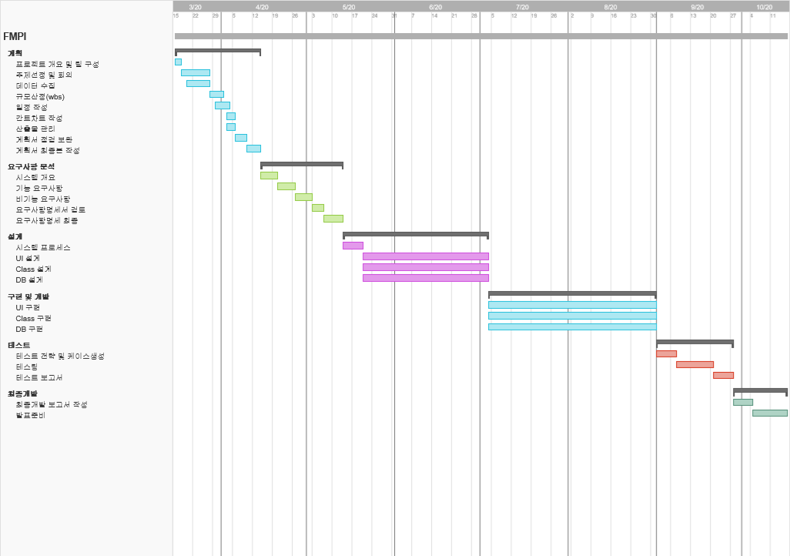

- 관리 대상 및 방법

관리 대상 | 관리 방법 | 검토 항목
계획 관리 | 주간 회의  프로젝트 계획서 작성  간트차트 작성  비용 산정도 작성 | 품질, 위험도, 소통  일정, 참여인원, 비용  요구되는 노력
품질 관리 | 품질 통제  품질 보증 | 성능, 신뢰도 , 기능
위험 관리 | 위험 분석 및 평가서 작성  오류보고서 작성  위험시 관리 계획 | 위험도, 제약조건

